НАЦІОНАЛЬНИЙ ТЕХНІЧНИЙ УНІВЕРСИТЕТ УКРАЇНИ

«КИЇВСЬКИЙ ПОЛІТЕХНІЧНИЙ ІНСТИТУТ ІМЕНІ ІГОРЯ СІКОРСЬКОГО»

Кафедра конструювання електронно-обчислювальної апаратури

**КУРСОВА РОБОТА**

з дисципліни Схемотехніка аналогової та цифрової радіоелектронної апаратури

на тему: Блок distortion ефекту для музичних інструментів

Студента II курсу групи ДК-52

Напряму підготовки:  Радіоелектронні апарати

Спеціальності: Радіоелектронні апарати та засоби

___ Ярошенко М.О.

 (прізвище та ініціали)

Керівник:

_ ст. викл., к.т.н. Короткий Є.В.

(посада, вчене звання, науковий ступінь, прізвище та ініціали)

Національна оцінка:  ________________

Кількість балів: ____ Оцінка: ECTS _____

Члени комісії: _____________        ___ст. викл., к.т.н. Короткий Є.В.___

                                           (підпис)                      (вчене звання, науковий ступінь, прізвище та ініціали)

                         _____________        _________________________________

                                           (підпис)                       (вчене звання, науковий ступінь, прізвище та ініціали)

Київ – 2017 рік

ЗМІСТ

**ВСТУП**

Блоки музичних ефектів – електронні пристрої, призначені для обробки звуку музичних елементів та вокалу. Ці прилади широко використовуються в музичних студіях та на живих виступах з метою покращення чистоти звуку, надання йому нових відтінків або радикальної зміни звучання.

Одними з найбільш популярних є блоки, що імітують ефекти «перевантаження»: дісторшн (англ. distortion) та овердрайв (англ. overdrive). Ці ефекти мають за основу кліпінг сигналів – викривлення хвилі сигналу, що з’являється при перевантаженні підсилювача та при перевищенні вихідним сигналом підсилювача межі напруги живлення. На осцилографі це виглядає як «відсічення» верхівок сигналів. Відмінністю ефекту дісторшн від овердрайва є більш різке «відсічення» верхньої межі сигналу.

Дослідження музичного блоку для ефекту дісторшн на прикладі схеми гітарної педалі Distortus Maximus від фірми Krank є метою цієї курсової роботи.

Завданнями цієї курсової роботи є:

* Розгляд принципу роботи даної схеми
* Розрахунок амплітудно-частотної характеристики темброблоку
* Моделювання схеми в програмі LTspice
* Складання дослідного зразку на макетній платі без застосування пайки

В першому розділі розглянуто принцип роботи схеми гітарної педалі та пояснюється досягнення ефекту дісторшн за допомогою операційного підсилювача.

В другому розділі наведений розрахунок амплітудно-частотної характеристики темброблока.

В третьому розділі наведені результати моделювання роботи схеми в програмі LTSpice.

В четвертому розділі наведений опис зібраного на макетній платі дослідного зразка та його характеристики, отримані безпосередніми вимірюваннями.

Перелік умовних скорочень

АЧХ – амплітудно-частотна характеристика

РОЗДІЛ 1

ВИБІР ТА ДОСЛІДЖЕННЯ ПРИНЦИПОВОЇ СХЕМИ ПРИЛАДУ

1.1 Принцип роботи та характеристики мікросхеми підсилювача LM386

В основі роботи схеми ефекту дістрошн полягає застосування підсилювача в режимі насичення. На Рис. 1.1.1 [1] та Рис.1.1.2 [1] зображені відповідно схема виводів та функціональна блок-схема підсилювача LM386 [1], що використовується в досліджуваній схемі Distortus Maximus. Як бачимо, в мікросхемі наявні безпосередньо підсилювач, блок, що керує підсиленням (Gain Circuitry) та блок керування напругою зміщення (Bias Circuitry).

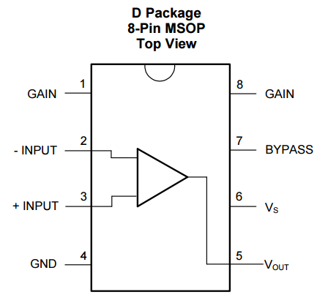

Рис. 1.1.1 Схема виводів ОП LM386

Розглянемо детальніше блок керування підсиленням. Згідно з інформації з [1], з’єднання виводів 1 та 8 між собою через ті чи інші компоненти здатне змінювати коефіцієнт підсилення. Всередині схеми виводи 1 та 8 з’єднані через резистор номіналом 1.35 кОм. Додаючи паралельно цьому резистору конденсатори та резистори різних номіналів, можна отримати будь-який коефіцієнт підсилення в межах від 20 (мінімальний коефіцієнт підсилення, без додавання) до 200 (максимальній коефіцієнт підсилення). Також, керування підсиленням може здійснюватись під’єднанням виводу 1 до землі через польовий транзистор або через поєднання конденсатора з резистором.

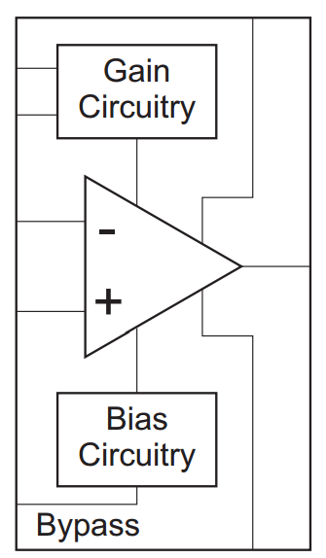

Рис.1.1.2 Функціональна блок-схема підсилювача LM386

Блок керування зміщенням надає можливість додавати постійну складову до сигналу в залежності від опору джерела напруги живлення та елементів, під’єднаних до входів підсилювача (виводи 2 та 3). Наприклад, коли джерело живлення має вихідний опір більший ніж 250 кОм, матимемо зміщення вхідного та вихідного сигналу на 2.5 мВ та 50 мВ відповідно. При вихідному опорі джерела меншому, ніж 10 кОм, закорочення невикористаного входу на землю дозволить зменшити постійну складову сигналу до 2.5 мВ на вході та 50 мВ на виході. Щоб зменшити постійну складову вхідного сигналу для опору джерела живлення в межах від 10 кОм до 250кОм, треба невикористаний вхід закоротити на землю через резистор, значення опору якого співпадає зі значенням вихідного опору джерела живлення. Також, будь-які проблеми з постійною складовою вирішуються під’єднанням конденсатора до входу підсилювача.

Якщо ж використовуємо в режимі великого підсилення (з’єднуючи виводи 1 та 8 через додаткові резистори та конденсатори), то, для запобігання нестабільності роботи, треба закоротити невикористаний вхід підсилювача на землю або під’єднати його до виходу через конденсатор 0.1 мкФ.

Характеристики мікросхеми LM386 наведені в Табл.1 [1]

*Таблиця 1*

Характеристики мікросхеми LM386 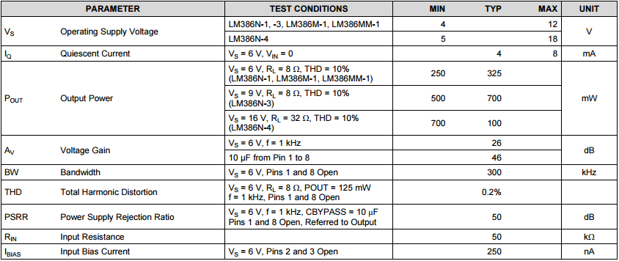

1.2 Принцип роботи гітарної педалі Distortus Maximus від фірми Krank

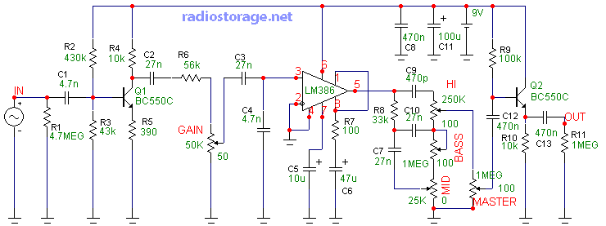Розглянемо принцип роботи досліджуваної схеми блоку музичних ефектів [2]. Сама ж схема наведена на Рис.1.2.1 [2].

Рис.1.2.1 Принципова схема гітарної педалі Distortus Maximus

Принципову схему приладу можна розділити на кілька функціональних блоків:

* Підсилювач на біполярному транзисторі з загальним емітером. В цей блок можна виділити біполярний транзистор Q1, резистори R2-R5 (для задання робочої точки транзистора) та конденсатори С1, С2 (для виключення постійної складової з вихідного сигналу). Завданням цього блоку є підсилення амплітуди вхідного сигналу для його подальшого перетворення.
* Операційний підсилювач LM386 з елементами, що формують його параметри. До цих елементів можна віднести конденсатори C5, C6 та резистор R7 (формування коефіцієнту підсилення).
* Темброблок. Цей блок використовується для керування вихідним сигналом ОП за допомогою резистора R8, конденсаторів С7, С9, С10 та чотирьох потенціометрів (позначені “Hi”, “Bass”, “Mid”, “Master” на Рис.1.2.1). За різного кута повороту ручок потенціометрів (“Hi” – для високих частот звукового діапазону, “Bass” – низьких частот, “Mid”- середніх частот, “Master” – для вихідного сигналу темброблоку взагалі) послаблюються ті чи інші діапазони частот вихідного сигналу.
* Емітерний повторювач для узгодження з іншим обладнанням, що буде під’єднано до виходу приладу. В нього входять транзистор Q2, резистори R9, R10 та конденсатори C12, C13. Резистори та конденсатор С12 в цьому блоці призначені для задання робочої точки транзистора Q2, конденсатор С13 – для усунення постійної складової вихідного сигналу.
* Блок живлення – батарейка на 9 В та конденсатори С8, С11 для усунення пульсацій напруги живлення.

Елементи, що не увійшли до жодного з блоків:

* Резистори R1 та R11 – використовуються для узгодження з блоками ефектів та іншим музикальним обладнанням.
* Подільники напруги для зміни вхідного сигналу ОП

-на резисторі R6 та потенціометрі “Gain”,

-на конденсаторах С3, С4.

Розглянемо покрокове перетворення сигналу в схемі:

1) Вхідний сигнал підсилюється в схемі із загальним емітером

2) Сигнал послаблюється за допомогою подільників напруги. За допомогою ручки потенціометра “Gain” контролюється цей процес послаблення сигналу

3) Сигнал подається на неінвертуючий вхід підсилювача. Оскільки в досліджуваній схемі відсутній обернений зв’язок, то коефіцієнт підсилення є непостійним та більшим, ніж з оберненим зв’язком. При досягненні вхідним сигналом якогось невеликого порогового значення, на виході підсилювача встановлюється напруга живлення. Нижче ж цієї порогової вхідної напруги додатній сигнал підсилюється лінійно, але в цьому випадку коефіцієнт підсилення непостійний. Як ми побачимо із симуляції, аналогічно і для від’ємної частини вхідного сигналу, але в такому випадку на виході встановлюється напруга, дещо більша за нуль. Таким чином досягається ефект дісторшн – частина сигналу, в межах мінімальної та максимальної порогової напруги підсилюється лінійно, а частина за межами цього діапазону «відсікається».

4) Перетворений сигнал подається на темброблок, який послаблює різні частотні складові сигналу в залежності від налаштувань потенціометрів.

5) Після темброблоку сигнал проходить каскад із загальним колектором для подальшого узгодження за напругою з приладами, що будуть під’єднані до виходу схеми.

РОЗДІЛ 2

РОЗРАХУНОК АЧХ ТЕМБРОБЛОКУ

Завданням цього розділу є теоретичний розрахунок АЧХ темброблоку (Рис.2.1, потенціометри замінені на подільники напруги на резисторах, номінали відрізняються від тих, що на Рис.1.2.1 для відповідності розрахунку до дослідного зразка, що буде описаний в Розділі 4). Для цього розрахунку скористаємось еквівалентними перетвореннями та методом еквівалентного генератора. Для візуального спрощення перетворень замінимо конденсатори в схемі темброблока на резистори з опором, залежним від частоти, та відкинемо резистор R13, оскільки він закорочений між вузлами його з’єднання.

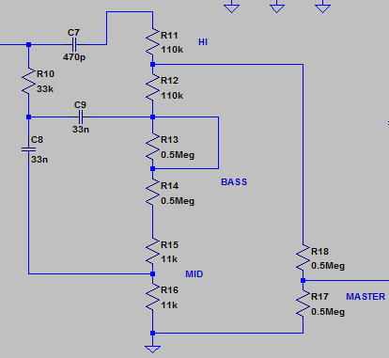

Рис.2.1 Схема темброблоку

Розрахунок проведемо для компонентів реальної схеми (тобто з реальними, а не номінальними значеннями елементів) за допомогою програми MathCAD [3]. Порядок еквівалентних перетворень наведений на Рис.2.2.

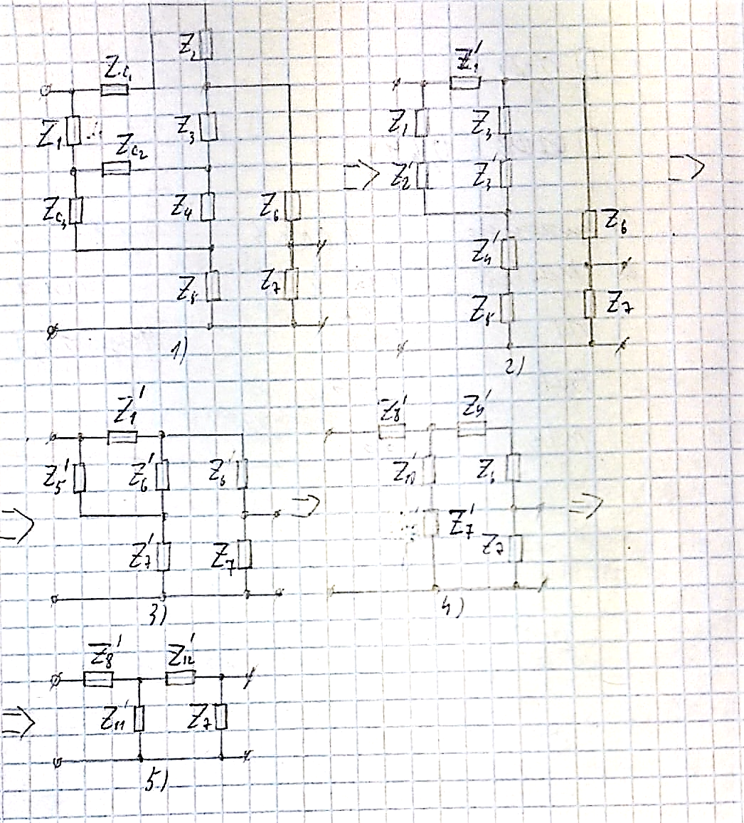

Рис.2.2 Еквівалентні перетворення

Значення опорів та розрахунки еквівалентних перетворень наведені на Рис.2.3. В нашому випадку опори потенціометрів визначаються коефіцієнтом повороту ручки, що приймає значення від 0 до 1: для “Hi”, “Bass”, “Mid”, “Master” – xHi, xBass, xMid, xMatsrer відповідно.

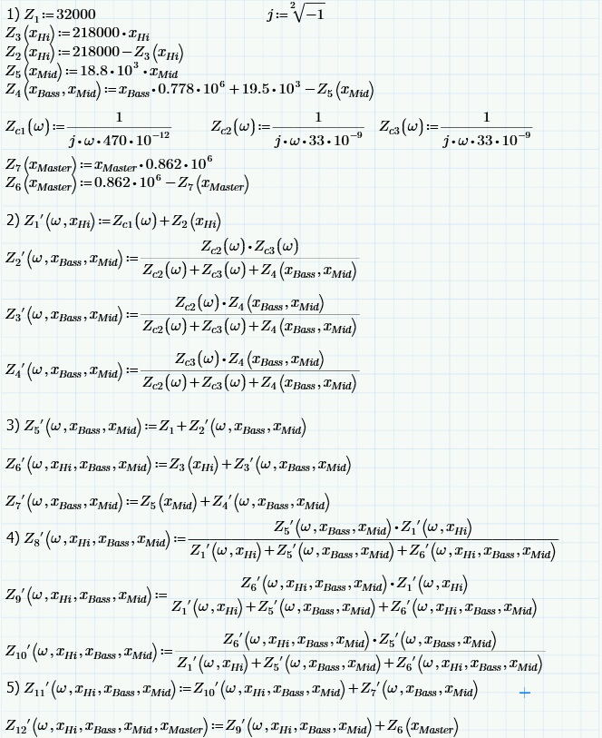

Рис.2.3 Розрахунок еквівалентних перетворень в програмі MathCAD

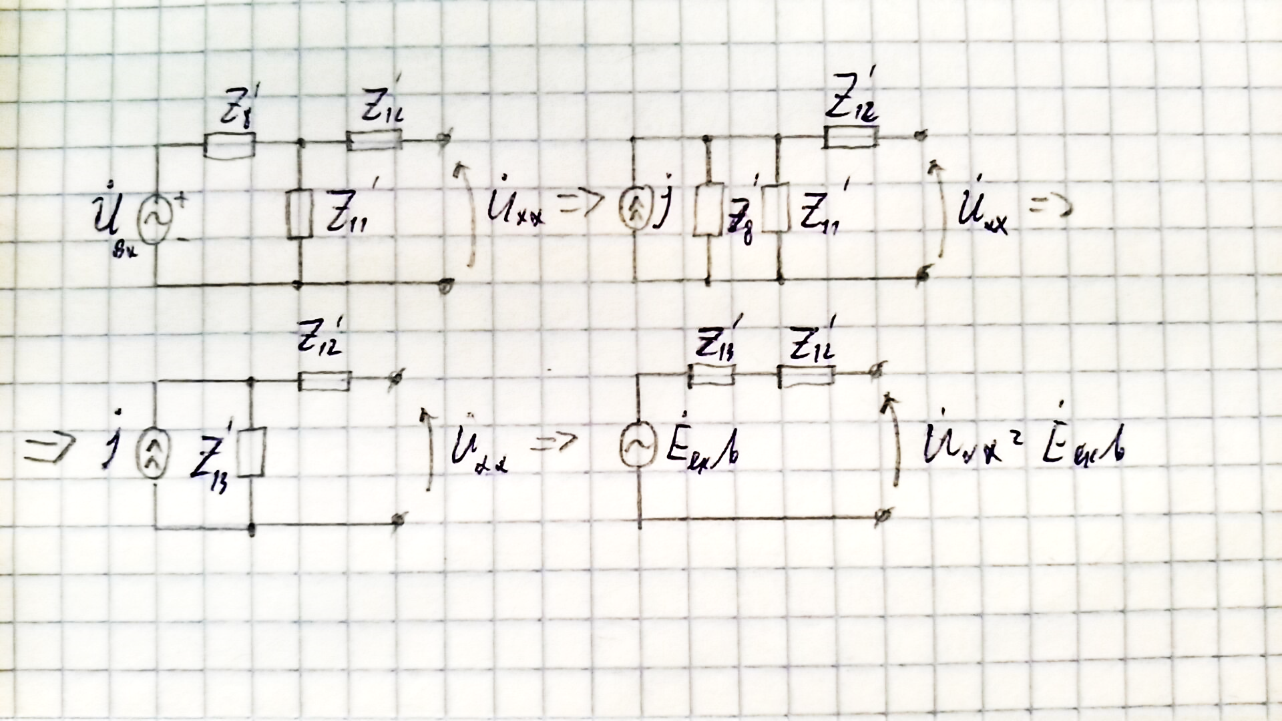Після суттєвого спрощення схеми, перейдемо до розрахунку ${\dot{U}}_{вих}={\dot{U}}_{Z_{7}}$ методом еквівалентного генератора (Рис.2.4). Для цього відкинемо резистор, позначений Z7 та визначимо ${\dot{E}}_{екв}$ та $Z_{екв}$.

Рис.2.4 Еквівалентні перетворення

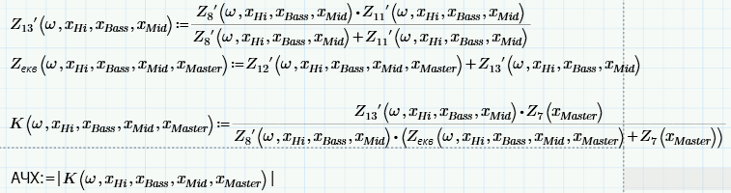Спочатку перетворюємо джерело напруги в джерело струму $\dot{I}=\frac{{\dot{U}}_{вх }}{{Z^{'}}_{8}}$. Потім замінюємо з’єднання опорів ${Z^{'}}_{8}$ та ${Z^{'}}_{11}$ на ${Z^{'}}_{13}=\frac{{Z^{'}}_{8}*{Z^{'}}_{11}}{{Z^{'}}_{8}+{Z^{'}}_{11}}$. Тепер знаходимо ${\dot{E}}_{екв}={\dot{U}}_{хх}=\dot{I}*{Z^{'}}_{13}$. В нашому випадку $Z_{екв}={Z^{'}}_{12}+{Z^{'}}_{13}$. Отже, ${\dot{U}}_{вих}=\frac{\frac{{\dot{U}}_{вх }}{{Z^{'}}_{8}}*{Z^{'}}_{13}*Z_{7}}{Z_{екв}+Z_{7}}$. Тоді ${\dot{K}}_{u}=\frac{{Z^{'}}_{13}*Z_{7}}{{{Z^{'}}_{8}(Z}_{екв}+Z_{7})}$. Тепер можна знайти АЧХ темброблоку знайшовши модуль ${\dot{K}}_{u}$. Занесемо цю інформацію в MathCAD (Рис.2.5).

Рис.2.5 Розрахунок для методу еквівалентного генератора в програмі MathCAD

Оскільки отримана кінцева формула занадто велика, MathCAD не може її відобразити в загальному вигляді, але вона зберігається в пам’яті комп’ютера. Таким чином можна побачити лише кінцевий чисельний результат підставивши відповідні значення замість змінних ω, xHi, xBass, xMid, xMatsrer.. Розрахуємо АЧХ при двох наборах аргументів: коефіцієнтів xHi=0.303, xBass=0.442, xMid=0.781, xMatsrer=0.73 (назвемо це перший набір коефіцієнтів), xHi=0.303, xBass=0.442, xMid=0.186, xMatsrer=0.73 (другий набір коефіцієнтів).

*Таблиця 2*

Значення АЧХ темброблоку (в дБ) при різних наборах аргументів

|  |  |  |  |
| --- | --- | --- | --- |
| Частота, Гц  Набір коеф. | 100 | 1000 | 10000 |
| Перший | -6.269 | -11.469 | -8.605 |
| Другий | -6.074 | -17.361 | -11.717 |

РОЗДІЛ 3

МОДЕЛЮВАННЯ РОБОТИ СХЕМИ

Для кращого розуміння роботи схеми проведемо її симуляцію в програмі LTSpice [4]. Завдяки можливості побачити перетворення сигналу на кожному з елементів та вузлів, ми зможемо краще зрозуміти роботу приладу.

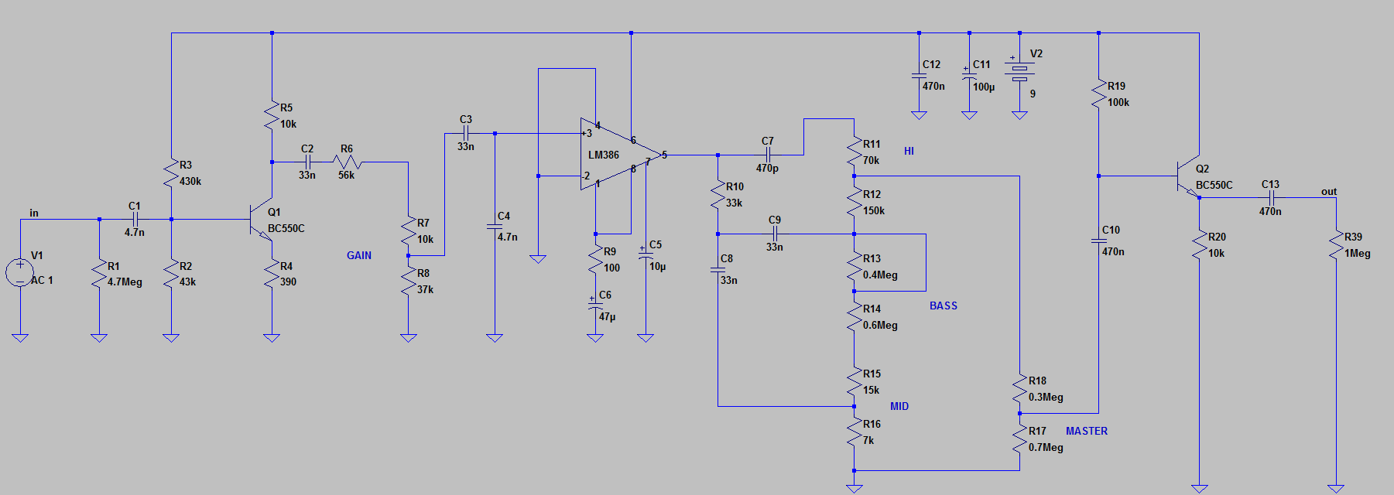Спочатку побудуємо схему, що зображена на Рис.1.2.1 (результат на Рис.3.1).

Рис.3.1 Схема досліджуваного приладу, побудована в програмі LTSpice

Тепер подамо на вхід схеми аудіосигнал і прослідкуємо його зміни після кожного з функціональних блоків (див. Розділ 1 п. 2):

1) Проходження сигналу через підсилювач на базі біполярного транзистора (Рис.3.2, сигнал знято з вузла між конденсатором С2 та резистором R6). Можна побачити дію підсилювача із загальним емітером – підсилення та зсув фази сигналу на 180⁰. Але також спостерігаємо нерівномірність підсилення сигналу, через що можемо припустити, що транзистор працює в режимі АВ.

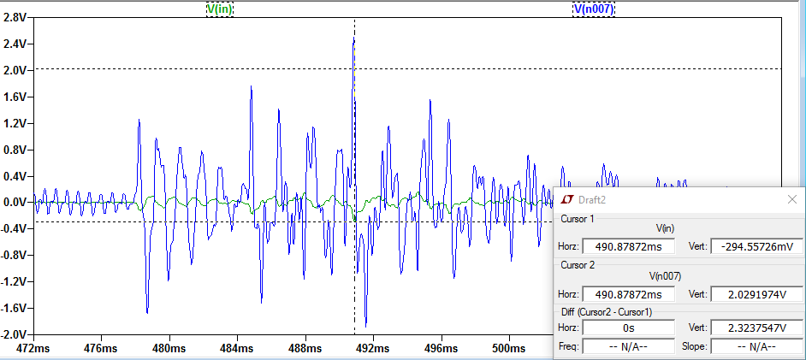Рис. 3.2 Підсилення сигналу схемою із загальним емітером

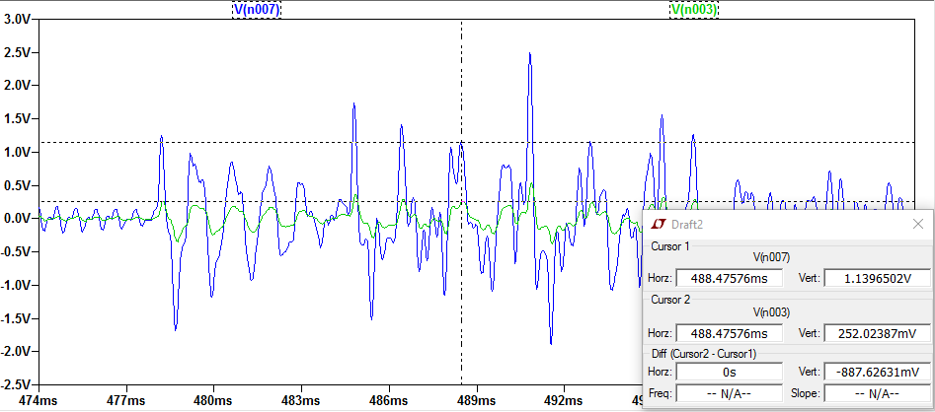2) Зменшення амплітуди сигналу на подільнику напруги з резистора R6 та потенціометра “Gain”. На Рис.3.3 (сигнал знято з вузла між потенціометром “Gain” та конденсатором С3) добре видно лінійне послаблення сигналу. Це послаблення можна контролювати, змінюючи положення ручки потенціометра “Gain”.

Рис3.3 Послаблення сигналу подільником напруги

3) Додавання постійної складової до сигналу через зміщення нуля входу підсилювача (Рис.3.4, сигнал знято з вузла між конденсатором С3 та неінвертуючим входом підсилювача LM386).

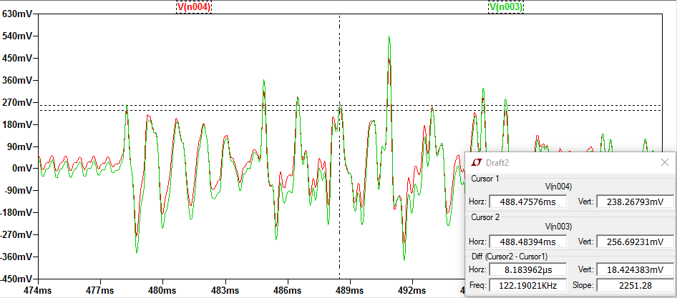Рис.3.4 Додавання постійної складової до сигналу

4) Підсилення сигналу на LM386 (Рис.3.5, сигнал знято з виходу LM386). Підсилювач без оберненого зв’язку має коефіцієнт підсилення більший, ніж з оберненим зв’язком. Тому навіть при невеликому вхідному сигналі підсилювач встановлює напругу насичення на своєму виході. При досягненні вхідним сигналом певної (в нашому випадку ~20 мВ) межі, вихідний сигнал встановлюється на напругу насичення (в нашому випадку на напругу живлення). Якщо ж сигнал спадає менше ~16 мВ, то вихідний сигнал встановлюється в ~760 мВ. Таким чином відбувається кліппінг сигналів, на графіку ми бачимо це як «відсікання» додатних та від’ємних верхівок сигналів. Вхідні сигнали що потрапляють між цими значеннями, підсилюються лінійно. Також, можемо побачити, що в такому випадку коефіцієнт підсилення не постійний.

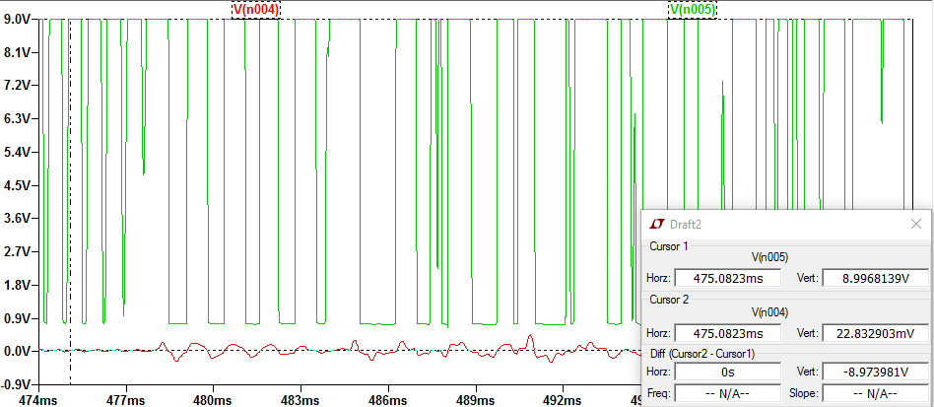Рис.3.5 Ефект дісторшн, створений підсилювачем LM386

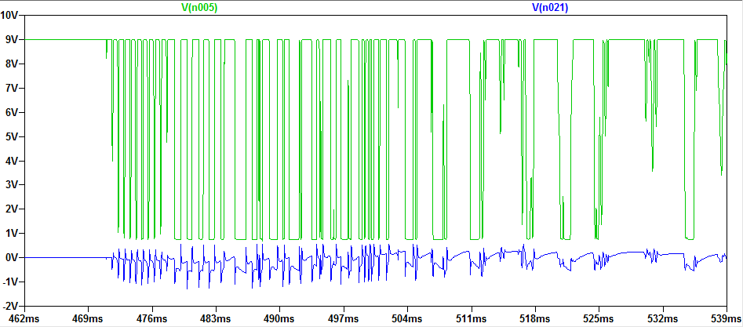5) Перетворення сигналу темброблоком (Рис.3.6, сигнал знятий з вузла між потенціометром “Master” та конденсатором С10). Проходячи через темброблок сигнал послаблюється в залежності від налаштувань потенціометрів “Hi”, “Bass”, “Mid”, “Master”. На графіку це виглядає як різне послаблення коливань з різним періодом.

Рис.3.6 Перетворення сигналу темброблоком

6) Проходячи через підсилювач на біполярному транзисторі з загальним колектором, сигнал не змінюється (Рис.3.7, сигнал знято з вузла між конденсатором С13 та резистором R39). Це викликано тим, що коефіцієнт підсилення за напругою в схемі із загальним колектором майже дорівнює одиниці. Цей підсилювач, імовірніше за все, доданий до схеми з метою узгодження її з іншими блоками музичних ефектів.

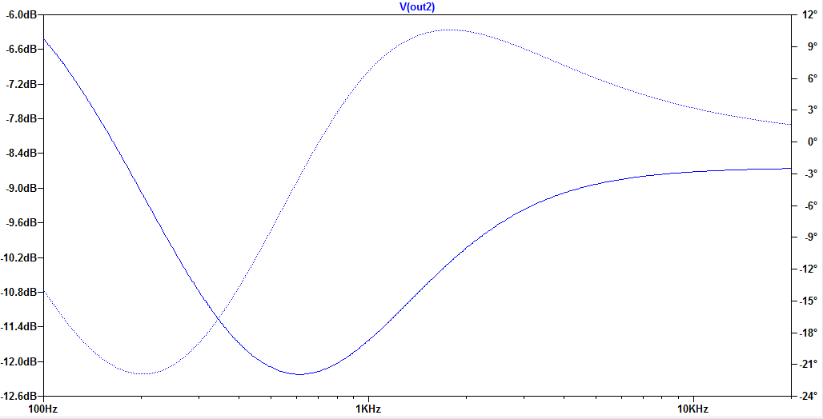Тепер промоделюємо АЧХ темброблока для коефіцієнтів xHi=0.303, xBass=0.442, xMid=0.781, xMatsrer=0.73 (Рис.3.8, перший набір оефіцієнтів) та xHi=0.303, xBass=0.442, xMid=0.186, xMatsrer=0.73 (Рис.3.9, другий набір коефіцієнтів). Занесемо до табл.2 АЧХ при частотах 100 Гц, 1 кГц та 10 кГц для кожного з цих моделювань. Цими значеннями ми скористаємось при порівнянні результатів розрахунків, симуляції та практичних вимірювань.

Рис.3.8 АЧХ темброблоку при першому наборі коефіцієнтів

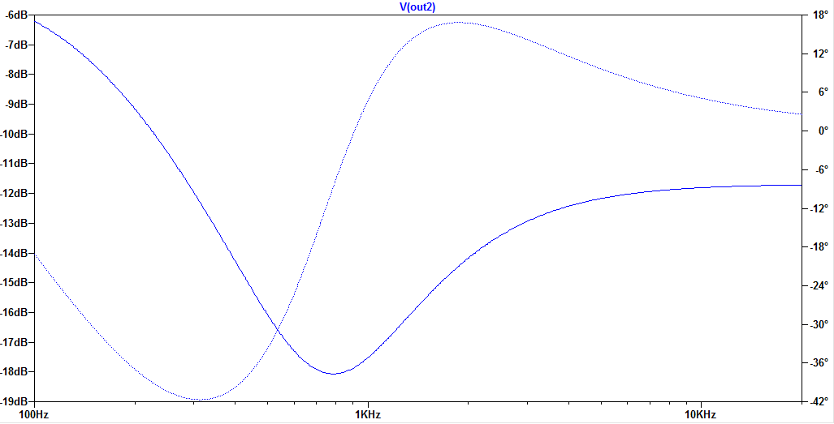Рис.3.9 АЧХ темброблоку при другому наборі коефіцієнтів

*Таблиця 3*

Значення АЧХ темброблоку (в дБ) при різних наборах коефіцієнтів

|  |  |  |  |
| --- | --- | --- | --- |
| Частота, Гц  Набір коеф. | 100 | 1000 | 10000 |
| Перший | -6.412 | -11.635 | -8.718 |
| Другий | -6.220 | -17.520 | -11.807 |

РОЗДІЛ 4

РОЗРОБКА ТА ДОСЛІДЖЕННЯ КОНСТРУКЦІЇ ПРИЛАДУ

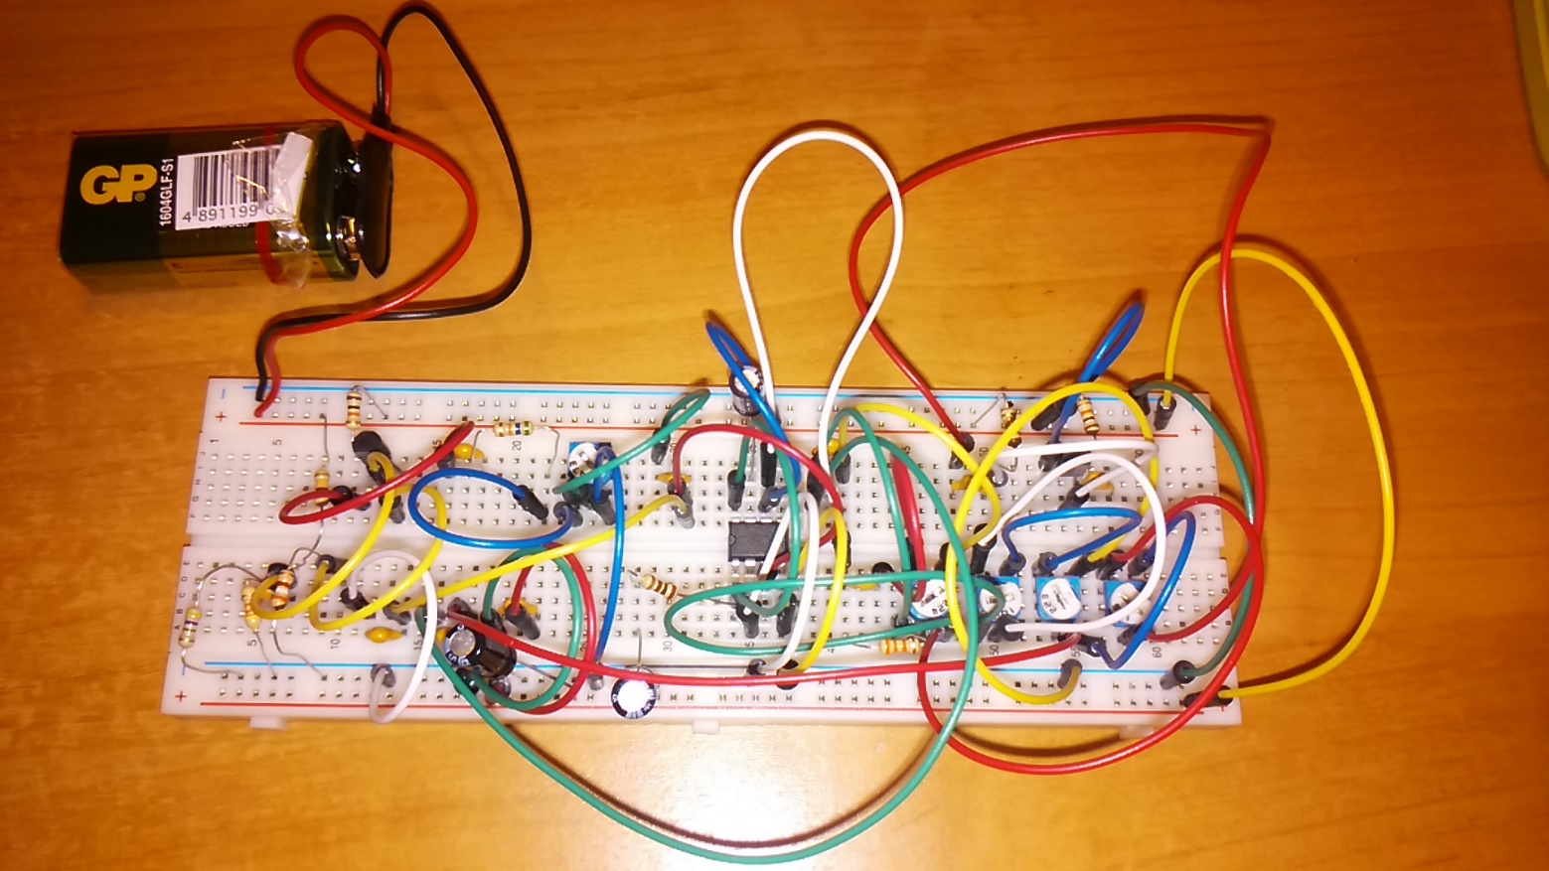Останньою частиною цієї курсової роботи є створення дослідного зразка та дослідження його характеристик. Прилад має достатньо велику кількість елементів (32 елементи), тому, з метою прискорення складання схеми та можливістю швидко виправити помилки в з’єднанні, була обрана макетна плата типу breadboard. Сам дослідний зразок можна побачити на Рис.4.1.

Рис.4.1 Дослідний зразок

Основним недоліком даної конструкції є велика кількість з’єднуючих дротів, індуктивність яких при збільшенні частоти сигналу буде мати все більший вплив.

Тепер експериментально дослідимо роботу приладу. Для цього подаємо на вхід синусоїдальний сигнал частотою 1 кГц та амплітудою 50 мВ. Результат перетворень сигналу приладу можна побачити на Рис.4.2. Як бачимо, прилад працює відповідно поставленому завданню – здійснює різкий кліппінг сигналу (тобто, створює ефект дісторшн), але через недосконалість конструкції, у вихідному сигналі існує певна кількість шумів, що, скоріш за все, обумовлені суттєвою індуктивністю з’єднувальних дротів. Цей дефект можна усунути використанням друкованої плати в якості основи монтажу для елементів. Таким чином зникає потреба в з’єднувальних дротах. Також, як показала практика, схема потребує додаткового заземлення для зменшення шумів. Використання екрануючого корпусу для нашого приладу захистить його від зовнішнього впливу, що також зменшить шуми в схемі.

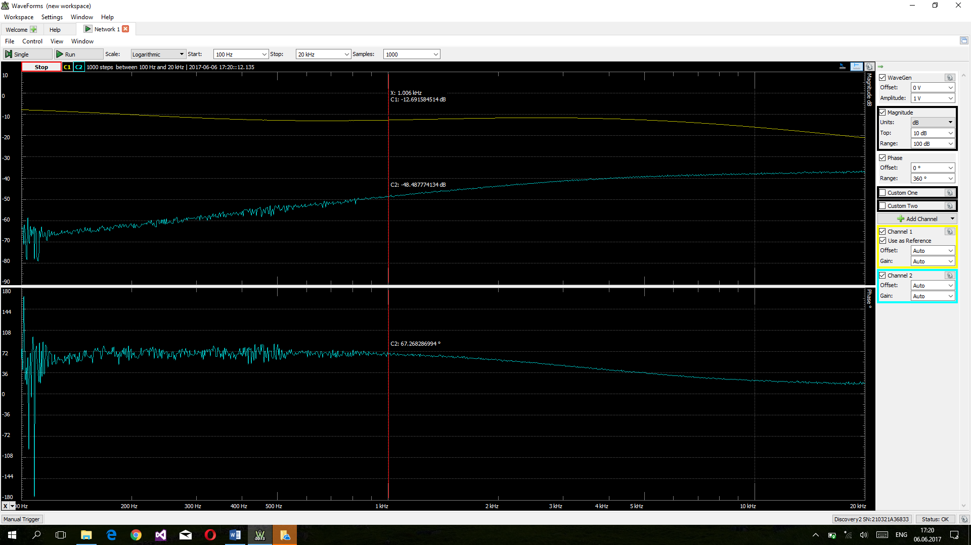Тепер експериментально побудуємо АЧХ темброблока за різних коефіцієнтів повороту ручки (такими самими, як і в Розділах 2 і 3).Результат бачимо на рис.4.3 та Рис.4.4 (графік С1).

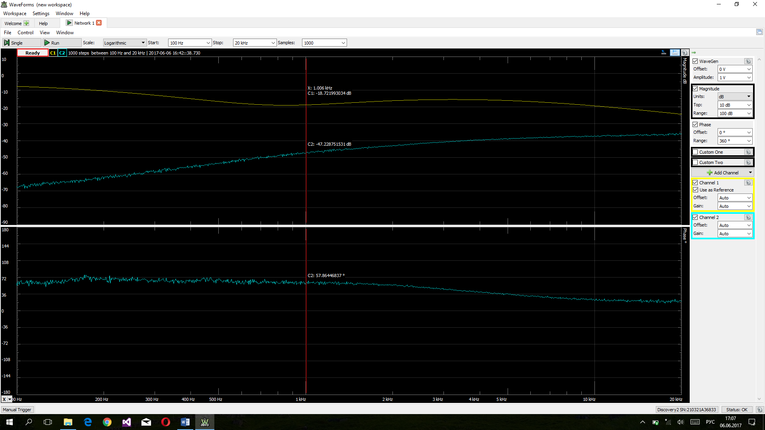Рис.4.3 АЧХ темброблоку при першому наборі коефіцієнтів

Рис.4.4 АЧХ темброблоку при другому наборі коефіцієнтів

Занесемо деякі з цих значень в Табл.4

*Таблиця 4*

Значення АЧХ темброблоку (в дБ) при різних наборах коефіцієнтів

|  |  |  |  |
| --- | --- | --- | --- |
| Частота, Гц  Набір коеф. | 100 | 1000 | 10000 |
| Перший | -7.824 | -12.702 | -15.988 |
| Другий | -7.719 | -18.740 | -19.287 |

ВИСНОВКИ

Підведемо підсумки кожного з розділів.

В першому розділі було розглянуто роботу мікросхеми підсилювача LM386 та методи зміни її характеристик, що використовуються в досліджуваному приладі. Також, було розглянуто принцип роботи самого досліджуваного приладу з розбиттям на функціональні блоки.

В другому розділі було проведено теоретичний розрахунок АЧХ темброблоку та отримані значення АЧХ при двох наборах коефіцієнтів повороту ручок потенціометрів для частот 100 Гц, 1 кГц та 10 кГц. Ці дані будуть в подальшому порівняні з тими, що були отримані за допомогою симуляції в програмі LTSpice та експериментально.

В третьому розділі за допомогою програми LTSpice були досліджені перетворення сигналу, що спричиняються кожним з функціональних блоків, на які була розбита схема в другому розділі. В третьому розділі також визначено АЧХ при двох наборах коефіцієнтів повороту ручок потенціометрів для частот 100 Гц, 1 кГц та 10 кГц. Ці значення будуть порівняні з тими, що були отримані в другому та четвертому розділах.

В четвертому розділі була продемонстрована робота дослідного зразка нашого приладу. Також були визначені недоліки цього дослідного зразка та запропоноване рішення для їх усунення. Були виміряні АЧХ при двох наборах коефіцієнтів повороту ручок потенціометрів для частот 100 Гц, 1 кГц та 10 кГц.

Тепер порівняємо отримані в другому, третьому та четвертому розділах значення АЧХ (Табл. 5, 6).

*Таблиця 5*

Значення АЧХ (в дБ) при першому наборі коефіцієнтів за різних частот та способів визначення АЧХ

|  |  |  |  |
| --- | --- | --- | --- |
| Визначення АЧХ  Частота, Гц | Теоретичний розрахунок | Симуляція | Експеримент |
| 100 | -6.269 | -6.412 | -7.824 |
| 1000 | -11.469 | -11.635 | -12.702 |
| 10000 | -8.605 | -8.605 | -15.988 |

*Таблиця 6*

Значення АЧХ (в дБ) при другому наборі коефіцієнтів за різних частот та способів визначення АЧХ

|  |  |  |  |
| --- | --- | --- | --- |
| Визначення АЧХ  Частота, Гц | Теоретичний розрахунок | Симуляція | Експеримент |
| 100 | -6.074 | -6.220 | -7.719 |
| 1000 | -17.361 | -17.520 | -18.740 |
| 10000 | -11.717 | -11.807 | -19.287 |

Як бачимо, результати теоретичного розрахунку та симуляції відрізняються не більше, ніж 0.2 дБ, що вказує на правильність теоретичного розрахунку. Результати експерименту на частотах 100 Гц та 1000 Гц відрізняються від розрахованих теоретично та від даних симуляції не більше, ніж на 2 дБ, що викликано неідеальністю дослідного зразка. На частоті 10000 Гц ми бачимо значне (біля 7 дБ) відхилення експериментальних даних від тих, що отримані іншими шляхами. Це викликано суттєвою для даної схеми індуктивністю з’єднувальних дротів.

СПИСОК ВИКОРИСТАНИХ ДЖЕРЕЛ

1. LM386 Low Voltage Audio Power Amplifier datasheet [Electronic resource]. Acess mode: <http://www.ti.com/lit/ds/symlink/lm386.pdf>

2. Krank Distortus Maximus – схема дисторшн педали [Электронный ресурс]. Режим доступа: <http://radiostorage.net/?area=news/1918>

3. PTC MathCAD [Electronic resource]. Access mode: <http://www.ptc.ru.com/engineering-math-software/mathcad>

4. LTSpice [Electronic resource]. Access mode: <http://www.linear.com/designtools/software/>